Gérer les notifications
L'accès aux paramètres de notifications se fait par au travers de la gestion de son compte:
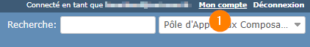
Ce paramétrage est donc personnel

